江西省抚州市2011年中等学校招生统一考试
生物·地理试卷(合卷)

说明：1.本试卷生物、地理均为全开卷考试时间共计60分钟。考生可携带和查阅相关资料。考试时禁止讨论、交流资料等行为。
2.本试卷满分80分：地理15小题，计40分；生物16小题，计40分。
3.本试卷选择题均为单选择，即只有一个最符合题意的选项。
4.本试卷分为试题卷和答题卷，答案要求写在答题卷上，不得要在试题上作答，否则不给分。
生物部分
一、选择题：（每小题2分，共28分。在每题给出的四个选项中，只有一项是最符合题目要求的。）
1.生物圈的范围包括（ ）
A.大气圈底部、水圈全部、岩石圈表面 B.水圈、大气圈、岩石圈表面
C.大气圈底部、水圈大部分、岩石圈表面 D.大气圈、水圈、岩石圈
2.下列关于生态系统的叙述错误的是（ ）
A.生态系统中的物质和能量是沿着食物链和食物网流动的
B.生态系统一旦破坏，可能引起严重后果
C.生态系统中生产者、消费者和分解者是相互依荐的
D.生态系统的破坏都可以通过自动调节能力得以恢复
3.关于制作临时装片的正确顺序是 （ ）
①在载玻片上滴一滴清水（或生理盐水）②擦挣载玻片和盖玻片③取材料④在载玻片中央放好材料⑤盖盖玻片
A.①②③⑤④ B.②①④③⑤ C.②④⑤①③ D.⑤④①③②
4.构成人体的结构层次由大到小的顺序是（ ）
A.系统—器官—组织—细胞 B.组织—细胞—器官—系统
C.器官—组织—系统—细胞 D.细胞—器官—组织—系统
5.人的胚胎发育是从受精卵开始的，从受精卵的形成到婴儿的出生依次要经历的场所是
①睾丸 ②卵巢 ③输卵管 ④子宫 ⑤输精管 ⑥阴道
A.①④⑥ B.①③④⑥ C.①⑤④⑥ D.③④⑥
6.青少年正处在生长发育旺盛时期，需要多种营养物质。请为自己选择一份既合理又经济实惠的午餐谱 ( )
A.米饭一碗，龙虾一只，草鱼一只，烧鸡一只，肉片汤一碗
B.米饭一碗，炒肉片一份，红烧带鱼十块，青菜一份，豆腐汤一碗，水果一个
C.肉包一个，红烧肉一份，可乐一瓶，巧克力一块
D.牛奶500毫升、鸡蛋一个，泠饮一杯
7.呼吸系统下列结构特点中，与肺泡适于进行肺泡与血液内的气体交换无关的是（ ）
A.肺泡数量多 B.肺泡壁很薄 C.毛细血管壁很薄 D.气管比较长
8.关于血液中各种成份功能的说法，错误的是 （ ）
A.红细胞可以运输氧气和养料 B.白细胞可以吞噬病菌，有防御保护功能
C.血小板有止血和加速凝血的作用 D.血浆主要功能是运载血细胞，运输养料和废物
9.在肾脏中形成尿液的部位是 ( )
A.肾小体 B.肾小管 C.肾单位 D.肾小球
10.鸟飞行时的呼吸特点是（ ）
A.肺和气囊都能进行气体交换 B.只有气囊在进行气体交换
C.呼气与吸气分别在肺和气囊进行气体交换 D.只在肺内都进行气体交换
11.接种卡介苗可以有效预防结核病，其原因是（ ）
A.卡介苗在人体内能激活人体的吞噬细胞，将结核杆菌吞噬了
B.接种卡介苗后能使人在不发病的情况下，产生抵抗结核杆菌的抗体
C.卡介苗能提高人体的各项生理活动，增强抵抗力
D.卡介苗进入人体后能直接消灭侵入人体内的结核杆菌
12.不少青少年由于对吸烟的危害认识不足而学会吸烟，下列对吸烟的认识中，你认为错误的是（ ）
A.吸烟可以诱发呼吸系统疾病 B.吸烟会影响他人健康
C.吸烟是不健康的生活方式 D.吸烟无害健康，是成熟和时尚的标志
13.科学家成功地把人和抗病毒干扰素基因连接到烟草细胞DNA分子上，使烟草获得了抗病毒的能力。这项技术称为（ ）
A.克隆技术 B.嫁接技术 C.组织培养 D.转基因技术
14.设计对照试验时，应遵循的原则是（ ）
A.所有变量都不同 B.所有变量都相同
C.除实验变量外，其他变量都相同 D.除实验变量外，其他变量都不同
二、非选择题：（每空1分，共12分）
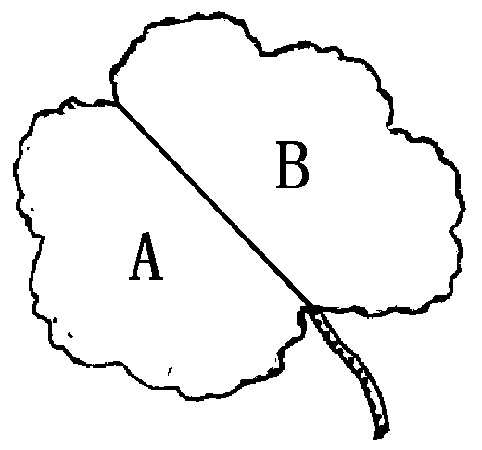
15.根据探究“绿叶在光下制造淀粉”的实验回答。
（1）此实验探究的问题是 。
（2）此实验的变量是 。
（3）将暗处理过的天竺葵的一片叶A是遮光部分，B是见光部分（见右图），将植物放在阳光下照射30分种。然后摘下这片叶放在酒精中水浴加热处理，用清水冲洗叶片后，在上面滴加碘液，其中变蓝色的是 。此实验说明了绿叶只能在光下产生 。
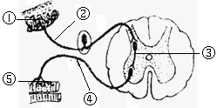
16.下图是缩手反射反射弧的示意图，请据图回答下列问题：
（1）该模式图表示的神经结构叫 ，神经系统结构和功能的基本单位是 。
（2）当手受到针的刺激，会发生缩手反射，该反射过程中，神经冲动的传导过程是 （用图中的数字和前头表示）。
（3）当手受到针的刺激后会感到疼痛，以后见到针会有意识地躲避，此反射的类型属于 反射。
17.阅读下列材料回答问题：
我国在1987年开始了太空育种的尝试。水稻培育专家用搭载过飞船的水稻种子经过多年的种植、培育、选择，平均亩产高达600千克，蛋白质含量增强8%—20%。太空育种没有外源基因，不会产生新的有害物质，太空育种的农作物是可以放心使用的。
（1）水稻种子搭载飞船后，后代出现高产、优质的新品种的现象称为 。
（2）太空育种出现的性状实质上是 改变。这是由于在太空微重力、高真空、强宇宙辐射等特殊条件下，细胞核内的 发生断裂， 重新组合的结果



